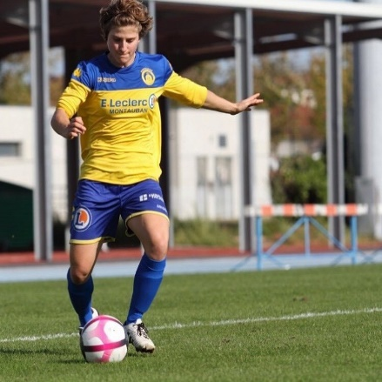
L’interview décalée

Carte d’identité :
Nom : Teisseyre Au club depuis : août 2019
Prénom : Noémie Poste : attaquante droite
Age : 22 ans Club précédent : St cyprien
Equipe : R1 Féminine (DH)

Si tu étais…
Une couleur : rouge
Un film : la rage au ventre
Une destination de vacance : Japon
Un personnage de fiction : Capitain America
Une ville : Perpignan
Un animal : Lion
Un plat : sushis
Une boisson : Eau
Ton défaut : Têtue
Ta qualité : Déterminée
Deux choses que tu amènerais sur une ile déserte : couteau, source d’eau
Quel mot choisirais-tu pour te décrire : Guerrière
Ce que tu détestes par-dessus tout : faire des erreurs

Parlons sport et football…
Ton équipe préférée : Atletico Madrid
L'équipe que tu déteste le plus : Paris
Si tu devais faire un autre sport : haltérophilie
Si tu étais un geste technique : roulette
Si tu étais ballon d’or : je devrais ça à mon équipe et mon coach car ce serait grâce à eux
Ton joueur ou joueuse préféré : Antoine Griezmann

Parlons de ton équipe…
Qui est la plus technique : Karine Pavailler
La plus belle : moi (je rigole Lucinda Parrau)
La plus chambreuse : Marie-Sophie Latour
Celle qui se plaint le plus : Paula Toto
La joueuse avec qui tu partirais en vacances : Lucinda Parrau
Un petit mot sur le coach : Tu es le meilleur ne change rien, scotch

Un petit mot pour finir : Contente de participer au questionnaire

MFC à tout jamais !

